Compte rendu du Conseil Municipal
Séance du 21 janvier 2019

Date de la convocation du Conseil municipal : 14/01/2019

Présents : Jean-Marc MORETTI, François-Michel GEST, Etienne SOLLIER, Cécile MEUBLAT-GIRARDIN, Michel POTIEZ, Annick MASSON-VERZELLESI, Magali CHEVREAU, Franck RIVARD, Martine TOURNOIS, Jacques LECOFFRE et Laurent CHANDIVERT.

Excusées : Amélia ROUVIER, Emilie BROCHARD et Nathalie VERNA

Secrétaire de séance : Cécile MEUBLAT-GIRARDIN

Monsieur le Maire ouvre la séance à 20h00

- APPROBATION DU COMPTE-RENDU DU 10 décembre 2018

Le compte-rendu est adopté à l’unanimité.

- DECISION MODIFICATIVE – BUDGET 2018

Monsieur le Maire expose,
Vu le Code Général des Collectivités Territoriales et notamment l'article L 2221.29
Afin de pouvoir inscrire les dernières dépenses en débit d’office prélevées sur la section de fonctionnement il est nécessaire d’effectuer les virements de crédits suivants :

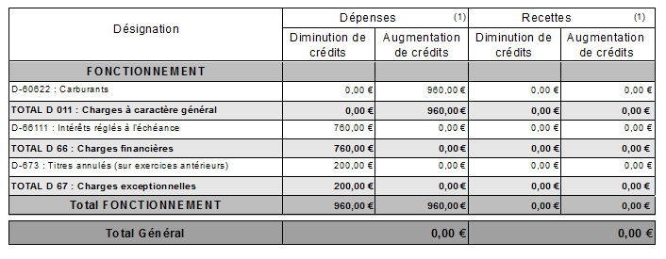
Après délibération et à la majorité des voix (11 voix pour), le conseil municipal, approuve ces virements de crédits et
autorise Monsieur le Maire à signer tout document relatif à ce dossier.

- DEMANDE DE SUBVENTION AU TITRE DE LA DETR 2019

Monsieur le Maire expose,
Un audit a été réalisé concernant l’éclairage public qui a constaté plusieurs sites à remettre aux normes dont la rue des Touches.
Un devis a été demandé concernant la sécurisation des armoires d’éclairage public et la mise en place d’un éclairage public aux normes. Le montant est de 16 656 € H.T soit 19 987.20 € T.T.C. + 5% d’imprévu.
Ces travaux permettront la sécurisation du site des écoles et du stade municipal.
Le maire propose aux membres présents de demander la D.E.T.R. au taux maximum, au titre de la redynamisation des bourgs pour ces travaux d’aménagement des espaces publics extérieurs dans le respect du développement durable.
Après en avoir délibéré, les membres présents, à la majorité des voix, 11 voix pour, décident de demander la DETR 2019, au taux maximum soit 50%, pour les travaux de la rue des Touches.
Le conseil municipal autorise le Maire à signer l’ensemble des pièces nécessaires à la bonne exécution de cette décision

- PROJET DE PLAN PARTICULIER D’INTERVENTION (PPI) DE LA CENTRALE NUCLEAIRE DE ST LAURENT DES EAUX
Monsieur le Maire expose,
Le plan d’intervention du CNPE de Saint Laurent des Eaux a été adressé à tous les conseillers municipaux.

Le conseil municipal après en avoir délibéré, à l’unanimité des voix, 11 voix pour, approuve le projet de plan d’intervention du CNPE de Saint Laurent des Eaux.

- AFFAIRES DIVERSES

Le maire donne la parole à l’ensemble des membres présents :

- Etienne Sollier indique que le compteur situé devant l’école maternelle va bientôt être déplacé.

- Michel Potiez indique qu’un bulletin municipal sera bientôt distribué dans les boîtes aux lettres.
Il fait le point des dernières manifestations.

- Cécile Meublat-Girardin indique que l’Association des parents d’élèves a décidé d’offrir des jeux de société à la garderie.

- Franck Rivard informe les membres présents que l’actuel président de City jeunes ne se représente pas au poste de Président.

- Martine Tournois donne lecture de la dernière réunion du Pays des Châteaux (bilan de l’office de tourisme, 500 ans de la renaissance et mort de Léonard de Vinci)

- La date du prochain conseil municipal est fixée au lundi 25 février 2019.

La séance est levée à 21h45

Jean-Marc MORETTI Cécile Meublat-Girardin
Maire, Secrétaire,

